中国国家培训网培训学员确认表

基本情况 | 姓名 | XXX | 性别 | X |  | 粘贴照片
 | 证件类型 | 身份证 | 证件号码 | XXXXXXXXXXXXXXXXXX
 | 联系电话 | XXXXXXXXXXX | 通讯地址 | XXXXXXXXXXXXXX
 | 从事岗位 | XXXXXX | 工作单位 | XXXXXXXXXXXXXXXXXXXX
培训情况 | 培训单位 | 启航飞(北京)体育文化传播有限公司 |  | 培训地点 | XXXXXXXXXXXXXXXXXXXX
 | 培训项目 | 民族传统体育教学指导员（XX） |  | 培训等级 | XX级
 | 培训时间 | 2021.XX.XX—2021.XX.XX |  | 培训学时 | XX 学时
学员承诺 | 本人通过该机构组织的培训，学习了培训课程的相关知识，掌握了对应岗位的基本技能， 通过培训和考试合格后，取得中国国家培训网颁发的岗位技能培训证书。  该证书为岗位技能培训证书，非职业（执业）资格类证书。 证书样本如下：  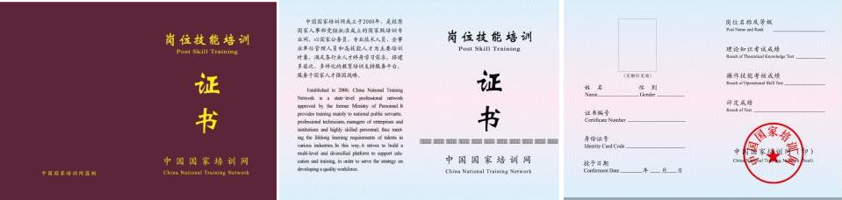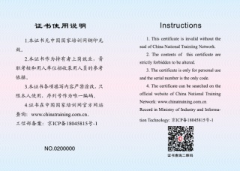  本人签字：  年 月 日
审查意见 | 该学员已通过我单位组织的该专业相关科目的培训，并考核合格。我单位愿对本表所填 信息的真实性承担一切责任。望中国国家培训网审核并办理《岗位技能培训证书》。  培训单位（盖章）：  年 月 日

注：1、以上所列选项必须如实填写，身份证号码要填写工整，清晰；

2、电子版1寸近期同版蓝/红底彩照上交。

